УДК 537.2
Е.Л. Тарунин
Пермский государственный национальный
исследовательский университет
Россия, 614990, Пермь, ул. Букирева, 15
(342) 2-396-409

Колебательные измерители
напряжения в плоском
электрическом конденсаторе

Проанализированы возможности простейших конструкций, предназначенных для измерения постоянного напряжения в поле плоского конденсатора. Все конструкции основаны на колебаниях заряженных тел. Анализ этих конструкций может быть использован для конструирования простейших измерителей напряженности электростатического поля.

Имеющиеся измерители постоянного электростатического поля Е основаны на различных принципах. Например, работа прибора ЭСПИ-301А, позволяющего измерять Е в диапазоне от 0.3 кВ/м до 180 кВ/м, основана на возбуждении переменного напряжения в механическом модуляторе. Проанализированы возможности простейших конструкций, предназначенных для измерения постоянного напряжения в поле плоского конденсатора. Все конструкции основаны на колебаниях заряженных тел. При анализе и расчете периода колебаний в этих конструкциях использованы данные [1–4] о зарядах, приобретаемых шарами при их касании пластины конденсатора.
1. Маятник между обкладками плоского конденсатора
Схема установки показана на рис. 1.

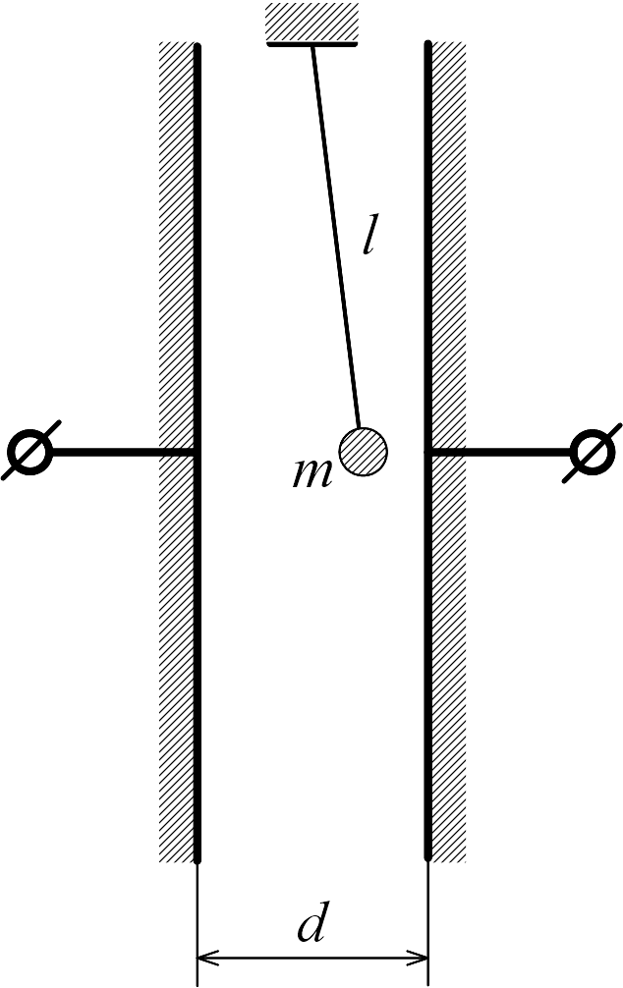

Рис. 1. Маятник в поле плоского конденсатора

В 1958/59 учебном году автор выполнял курсовую работу под руководством доцента Н.В.Котельникова. В этой работе требовалось выполнить градуировку зависимости периода колебаний математического маятника Т от разности потенциалов $U_{0}$. Разность потенциалов на конденсаторе изменялась до 13 кВ. На конце маятника был подвешен стальной шарик. Период маятника изменялся за счет силы Кулона, действующей на заряд, приобретаемый шариком при касании пластины конденсатора. Теоретические расчеты в этой работе не были выполнены, так как не был известен заряд, приобретаемый шариком при его касании пластины. В работе [1] была определена величина заряда, приобретаемого проводящим шаром при касании им пластины плоского конденсатора, а также зависимость силы Кулона $F_{c}(x)$, действующей на этот шар от расстояния до пластины $x$. Результаты этой работы позволяют найти теоретически зависимость $T(U)$.
Точка подвеса маятника длиной $l$ находится на середине между обкладками конденсатора. Расстояние между обкладками равно $d$. Пренебрегая сопротивлением воздуха полагаем, что на маятник действуют две силы – сила тяжести, направленная вниз по вертикали $F_{1}=\text{mg}$, и сила Кулона $F_{C}=\text{qEf}(x)$, направленная по горизонтали. Эти силы создают соответствующие моменты сил ($ϕ−$ угол отклонения маятника от вертикали):
$M=−\text{mgl}\text{sin}(ϕ)$, $M_{C}=−\text{qElf}(x)\text{cos}(ϕ)$ . (1)
Полагая, что момент инерции маятника $J={\text{ml}}^{2}$, получаем дифференциальное уравнение
$\frac{d^{2}ϕ}{{\text{dt}}^{2}}+ω_{0}^{2}\text{sin}(ϕ)+\frac{\text{qEf}(ϕ)}{\text{ml}}=0$, $ω_{0}^{2}=g/l$. (2)
При отсутствии поля (Е=0) малые колебания совершаются с периодом собственных колебаний
$T_{0}=2π\sqrt{l/g}$. (3)
В случае малых колебаний, когда можно сделать замены $\text{sin}(ϕ)→ϕ$, $\text{cos}(ϕ)→1$, и когда $f(ϕ)=1$, уравнение движения на одной половине периода имеет вид
$\frac{d^{2}ϕ}{{\text{dt}}^{2}}+ω_{0}^{2}ϕ+F_{0}=0$, $F={\text{qE}}/{\text{ml}}$. (4)
Выполним расчет движения маятника, полагая, что начальные условия таковы:
$ϕ(0)=ϕ_{0}=\text{arctg}(0\text{.}5d/l)$, $\overset{˙}{ϕ}(0)=0$. (5)
Условие для скорости в (5) предполагает, что после касания пластины шарик отходит от нее без отскока с нулевой скоростью. Решение уравнения (4) при начальных условиях имеет вид $ϕ(t)=ϕ_{0}\text{cos}(ω_{0}t)−F_{0}{t^{2}}/2$. (6)
Полагая, что в момент времени $t=T/4$ достигается вертикальное положение маятника и, следовательно, $ϕ(T/4)=0$, имеем
$ϕ_{0}⋅\text{сos}(ω_{0}T/4))={F_{0}⋅T^{2}}/{\text{32}}$. (7)
Введя $T=T_{0}(1−ε_{1})$, получим формулы для оценки $ε_{1}$ в первом порядке:
$\text{cos}(ω_{0}T/4)=\text{cos}(π/2−{π⋅ε_{1}}/2)≈{π⋅ε_{1}}/2$,
$T^{2}=T_{0}^{2}(1−ε_{1})^{2}≈T_{0}^{2}(1−2ε_{1})$..
В итого получаем $ε_{1}≈\frac{{\text{BE}}^{2}}{1+2{\text{BE}}^{2}}$, $B=\frac{\text{68}\text{.}\text{45}l}{\text{dR}ρg}$. (8)
Формула (8) показывает, что период колебаний в поле конденсатора уменьшается. Формула годится лишь для малых значений $ε_{1}<0\text{.}\text{25}$. Найдем разность напряжений на конденсаторе $U_{0}$, дающую соответствующее значение $ε_{1}$, используя (8) и формулы:
$q=6\text{.}\text{58}{πR}^{2}{\text{εε}}_{0}({U_{0}}/d),$$m=\frac{4}{3}{πR}^{3}ρ,$$ϕ_{0}≈0\text{.}5d/l,$ $E={U_{0}}/d\text{.}$ (9)
Формула для заряда в (9) была получена в работе [1]. Полагая $ε=1$ (воздух), $ε_{0}=8\text{.}\text{83}⋅{\text{10}}^{−\text{12}}{{\text{Кл}}^{2}}/({\text{нм}}^{2})$, получим оценку:
$U_{0}$$\text{121}⋅d\sqrt{\frac{\text{dR}ρg}{l}(\frac{ε_{1}}{1−2ε_{1}}})\text{kB}\text{.}$ (10)
Из этой оценки следует, что малые значения $U_{0}$ можно получить при малых значениях $d,R,ρ,g$ и при большой длине маятника. Кроме того, можно использовать не сплошной шар, а полый.
В случае длины маятника $l=\text{30} \text{см}$ расстояния между пластинами $d=5$ см, радиус шарика $R=2$ мм, плотности шарика $ρ=7\text{.}8$ г/см³(железо), оценка (10) при $ε_{1}$=0.01 (1% от $T_{0})$ дает значение $U_{0}≈3\text{.}\text{09}$ кВ. При указанных значениях параметров и $U_{0}=\text{13}$ кВ период колебаний уменьшается примерно на 13.3%. Заметим, что с учетом скорости отскока (такой учет выполнен для следующей конструкции) изменение периода колебаний может быть значительно больше.
Обсудим влияние поправочной функции $f(x)$. Согласно [1] в центральной части конденсатора величина силы Кулона уменьшена по сравнению с формулой $f_{0}={\text{qE}}_{0}$ множителем $k≈$ 0.58-0.8. При приближении шара к пластине $f→f_{0}$, но при этом возрастает напряженность электрического поля между шаром и пластиной, которая неизбежно приводит к разряду и, как следствие, к $f→0$. Так как нет аналитической зависимости $f(x)$, приближенный учет $f(x)$ можно сделать лишь полагая, что $f(x)≈k_{1}⋅f_{0}$. Заметим, что разряд между шаром и пластиной конденсатора портит поверхность металлического шарика (блестящая поверхность становится ржавой).

2. Горизонтальные колебания в поле
вертикального конденсатора
Геометрия области изображена на рис. 2. Соответствующая установка была реализована тогда же, когда выполнялась градуировка периода маятника.

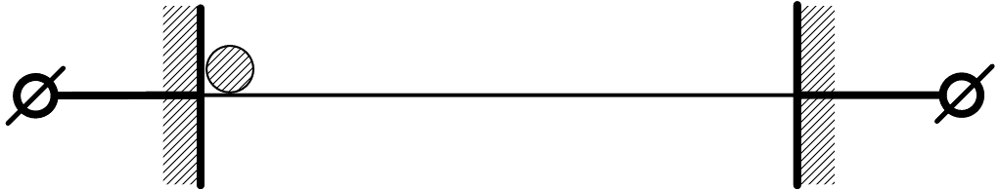

Рис. 2. Колебания шарика на горизонтальной поверхности

Горизонтальная подложка, по которой катался шарик, изготовлена из плексигласа. Для стабилизации движения в пластинке была сделана неглубокая канавка.
В случае сплошного шарика момент его инерции относительно центра $I_{0}=\frac{2}{5}{\text{mR}}^{2}$. А момент инерции относительно точки касания равен
$I=I_{0}+{\text{mR}}^{2}=\frac{7}{5}{\text{mR}}^{2}$.
Уравнение вращения шарика $I\overset{⃛}{ϕ}=M=\text{qER}$ при введении связи $\text{dx}=\text{Rd}ϕ$ позволяет получить уравнение движения с постоянным ускорением
$\overset{¨}{x}=\frac{5\text{qE}}{7m}=c$. (11)
Решение уравнения (11) при нулевой начальной скорости $x={{\text{ct}}^{2}}/2$. За время полупериода шарик проходит расстояние от касания одной пластины до касания противоположной, равное $Δx=d−2R$. Следовательно, период колебаний шарика равен
$T_{1}=2\sqrt{\frac{2(d−2R)}{c}}=\sqrt{\frac{\text{56}(d−2R)m}{5\text{qE}}}$. (12)
Так как заряд пропорционален напряженности поля, получается, что период таких колебаний обратно пропорционален напряженности поля.
В задаче легко учесть эффект отскакивания. При отскакивании от пластины со скоростью $V_{0}$решение уравнения (11) имеет вид
$\overset{˙}{x}(t)=V_{0}+c⋅t$. (13)
Вводя коэффициент восстановления скорости при отскоке $α$ ($0<α<1)$, а также используя условие периодичности ($V_{0}(1−α)=α{{\text{cT}}_{1}}/2)$, находим значение начальной скорости
$V_{0}=\frac{α}{1−α}⋅\frac{\text{cT}}{2}$. (14)
Учет отскока уменьшает период в $λ=\sqrt{\frac{1+α}{1−α}}$ раз. Как видно, учет упругого отскока существенно уменьшает период колебаний: при $α=0\text{.}1$ $λ≃1\text{.}\text{105}$, а при $α=1/3$ $λ=\sqrt{2≈1\text{.}\text{414}}$.
3. Вертикальные колебания частиц в поле
горизонтального конденсатора

Геометрия рассматриваемой области изображена на рис. 3. Выясним условия вертикальных колебаний шарообразных частиц в поле конденсатора.

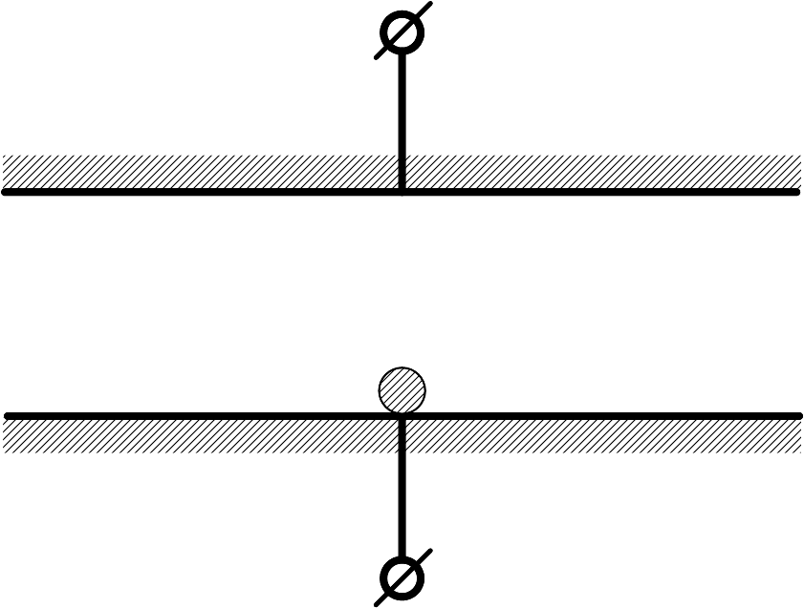
Рис. 3. Частица в поле горизонтальных пластин конденсатора

Для начала таких колебаний необходимо, чтобы сила Кулона была больше силы тяжести
$$\text{qE}>\text{mg},$$
$6\text{.}\text{58}{πR}^{2}{\text{εε}}_{0}({U_{0}}/d)^{2}>$$\frac{4}{3}{πR}^{3}ρg,$$U_{0}>\text{151}\text{.}5⋅d\sqrt{Rρg}\text{кВ}$.(15)

Оценка критической разности потенциалов (15) может быть выполнена и для случая неровной поверхности, на которой покоится шарик, так, как показано на рис. 4.

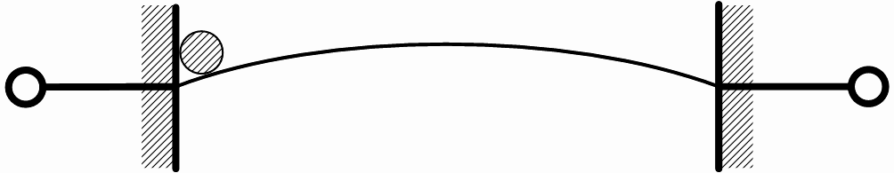
Рис. 4

В этом случае правая часть неравенства (15) будет умножена на множитель $γ=\text{tg}(β)$, в котором $β$ – угол наклона поверхности вблизи пластины.
В 1986 г. на Всесоюзном съезде по теоретической и прикладной механике в Ташкенте демонстрировалась установка, в которой были реализованы вертикальные колебания большого числа пылевидных частиц. Любопытно, что такие колебания давали четкие структуры, характерные для сплошной среды при подогреве снизу.
Интересен вариант вертикальных колебаний легкого пузыря, когда можно считать, что пузырь обладает нейтральной плавучестью (сила Архимеда равна нулю) и приближенно описать движение уравнением с учетом вязкого сопротивления Стокса $0=\text{qE}−6πRη\overset{˙}{x}$ с решением $x=\frac{\text{qE}}{6πRη}t$ и периодом $T_{1}=\frac{\text{12}\text{πη}R}{\text{qE}}(d−2R)$. Видно, что в этом случае период колебаний $T_{1}$ (с учетом того, что заряд пропорционален напряженности) пропорционален $1/{E^{2}}$.
Как видно из оценки (15), реализация вертикальных колебаний шариков с немалыми значениями радиуса требует высоких значений разности потенциалов. Для "исключения" силы тяжести можно использовать маятниковую систему виде качелей (L – плечо качелей). Уравнение движения качелей имеют вид
$I\overset{¨}{ϕ}=2\text{qEL},$ $I=2(\frac{2}{5}{\text{mR}}^{2}+{\text{mL}}^{2})≈2{\text{mL}}^{2},$ $\overset{¨}{ϕ}≈\frac{\text{qE}}{\text{mL}}$.
При $L\text{>>}R$ решение уравнения движения при нулевой начальной скорости таково: $ϕ(t)=\frac{\text{qE}}{\text{mL}}{t^{2}}/2\text{.}$ Период колебаний $T_{1}≈4\sqrt{\frac{\text{mL}(d−R)}{\text{qE}}}$. Значение $ϕ_{m}=\text{arctg}(\frac{0\text{.}5d−R}{L})≈\frac{d}{2L}$.
В итоге $T_{1}≈2\sqrt{\frac{\text{md}}{2\text{qE}}}$ и, следовательно (с учетом $q$ пропорционально $E$), $T_{1}$ пропорционально $1/E$.
4. Упругие колебания в поле плоского конденсатора
Малые значения разности потенциалов, вызывающие существенно уменьшение периода колебаний, можно получить для случая колебаний в системе, изображенной на рис. 5. Эта система может быть расположена различным образом относительно силы тяжести. Выполним анализ колебаний для случая колебаний без учета силы тяжести (невесомость). Получим дифференциальное уравнение для колебаний в случае длинной $(l\text{>>}d)$ и легкой растяжимой нити. Для растяжения нити $ΔS$ в соответствии с теоремой Пифагора имеем соотношение ($l_{0}$ – начальная длина одной части нити, ось $x$ – направлена перпендикулярна пластинам конденсатора):
$({l_{0}}/2)^{2}+x^{2}=({l_{0}}/2+ΔS)^{2}$, $ΔS=0\text{.}5l_{0}(\sqrt{1+(2x/{l_{0}})^{2}}−1)$. (16)

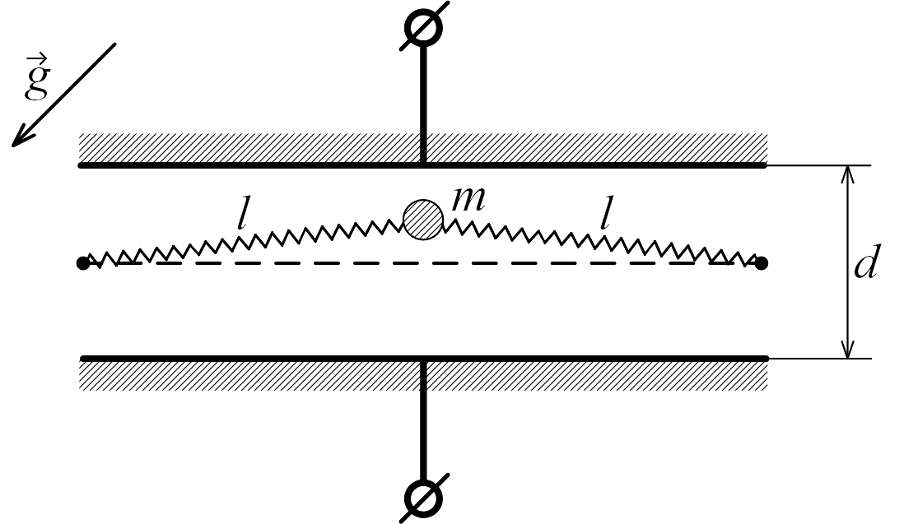
Рис. 5. Схема упругих колебаний

Для малых значений $(x/{l_{0}})$ из (16) имеем оценку
$ΔS≈{x^{2}}/l$. (17)
Проекция упругой силы на ось $x$ (k – жесткость упругой нити) равна $F=2kΔS\text{sin}(β)≈4{{\text{kx}}^{3}}/{l_{0}^{2}}$. (18)
Уравнение движения тела (без учета инерционности нити) имеет вид $m\overset{¨}{x}+(4k/{{\text{ml}}_{0}^{2}})x^{3}=0\text{.}$ (19)
В книге [5] уравнение такого вида приведено для демонстрации ситуации, когда нелинейность проявляется даже в случае малых колебаний. Для этого уравнения проявляется характерная для нелинейных систем изохронность – зависимость частоты свободных колебаний от размаха колебаний. Зависимость частоты свободных колебаний от амплитуды А для уравнения (19) описывается формулой [5]
$p≈1\text{.}\text{174}\frac{\sqrt{2k}}{m}⋅\frac{A}{l_{0}}$. (20)
Вывод
Выполнен анализ простейших конструкций, позволяющих по измеренному периоду колебаний определить напряженность электростатического поля. Анализ этих конструкций может быть использован для конструирования простейших измерителей напряженности электростатического поля.

Библиографический список
- Гладкий С.Л., Тарунин Е.Л., Ясницкий Л.Н. Применение метода фиктивных канонических областей в задачах электростатики // Вестник Пермского университета. Сер. Физика. 2011. Вып. 3 (18). С.96–102.
- Саранин В.А. О взаимодействии двух электрически заряженных проводящих шаров // Успехи физических наук. 1999. Т. 169. С. 453–458.
- Саранин В.А., Майер В.В. Теоретические и экспериментальные исследования взаимодействия двух проводящих заряженных шаров // Успехи физических наук. 2010. Т. 180. С. 1109–1117.
- Саранин В.А. Электростатический осциллятор // Успехи физических наук. 2012. Т. 182. С. 747–758.
- Пановко Я.Г., Губанова И.И. Устойчивость и колебания упругих систем. М.: Наука, 1979. 384 с.

 © Тарунин Е. Л., 2013

